Профилактика отравлений ядовитыми грибами и ягодами
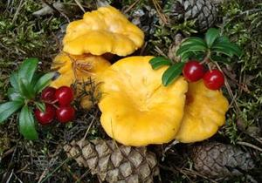
Острые отравления ядовитыми растениями являются распространенным видом пищевых интоксикаций, имеющим ряд характерных особенностей. Они возникают преимущественно в теплое время года - весной, летом или осенью среди туристов, рискующих употреблять в пищу приправы из незнакомых растений или неизвестные грибы, а также в детских коллективах, выезжающих летом в пионерские лагеря и на дачи. Не минует эта участь детей и взрослых, выезжающих на пикники за город, а также детей, гуляющих без присмотра родителей на придомовых территориях.
Детей, особенно младшего возраста (до 5 лет), привлекает красивый и яркий внешний вид многих несъедобных ягод и растений, которые они стремятся испробовать на вкус. Детям лучше грибы вообще не употреблять. Развивающиеся в этих условиях острые отравления часто носят массовый характер и, как настоящая эпидемия уносят десятки человеческих жизней.
Отравление грибами может произойти при употреблении в пищу ядовитых грибов (мухомор, ложный опёнок, бледная поганка, ложный шампиньон и т. д.) или съедобных, но испорченных грибов (заплесневелые, покрытые слизью, долго хранившиеся). Самым опасным для жизни грибом является бледная поганка. Смерть может наступить даже от употребления 1 гриба.
Признаками отравления грибами или ядовитыми растениями являются: тошнота, непрекращающаяся рвота, обильное слюноотделение, сильная потливость, возрастающая слабость, одышка, головокружение, сильные боли в животе, головная боль, жидкий стул (иногда с кровью).
Если при отравлении произошло поражение центральной нервной системы, то наблюдаются судороги, нарушения зрения, возбуждение, бред, галлюцинации. В случае если после приёма грибов у кого-либо в семье появляются признаки поражения желудочно-кишечного тракта, не следует полагаться на домашние средства. Помните: поздно начатое лечение (на 2-5 сутки) в большинстве случаев безуспешно!
Что делать при отравлении грибами и ядовитыми растениями
Меры первой помощи при отравлении ядовитыми грибами должны включать в себя точный алгоритм действий. Это помогает избежать серьезных последствий для здоровья пострадавшего человека.
Прежде всего необходимо позаботиться о том, чтобы были сохранены остатки того блюда, на которое у вас падает подозрение. Остатки грибов могут помочь при детальном химическом анализе определить возможный яд и найти для него антидот.
При появлении первых признаков отравления нужно незамедлительно вызвать скорую медицинскую помощь. Затем начать предпринимать меры первой помощи.
В помещении, где находится пострадавший человек, нужно открыть окна для доступа большого количества свежего воздуха. Иногда, при симптомах сердечной недостаточности при мускариновом синдроме это может спасти жизнь больного человека.

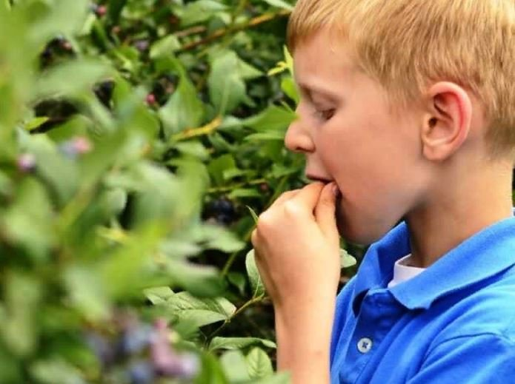
Отравление ядовитыми ягодами
Когда происходит отравление грибами и ягодами, симптомы одной и другой интоксикации суммируются.
Опишем признаки, которыми проявляются отравления основными ягодами, растущими в большинстве регионов нашей страны.

Отравления волчьей ягодой
Второе название этой ягоды – бирючина. Растет она в лесах и лесостепях; плоды имеет красные и черные, похожие на черемуху.
Симптомы отравления токсином мезереином, содержащимся в этой ягоде, это:
- жжение в области желудка,
- понос.
- Если сок попадает на кожу, она краснеет, на ней появляются волдыри;
- если в глаза – начинают течь слезы, глаза краснеют.

Отравление ягодами ландыша
Ландыш цветет в мае, а в конце лета на его стебельке появляются маленькие розоватые ягодки, которые могут привлечь внимание ребенка.
Отравление ягодами ландыша вызывает головную боль, урежение пульса, сужение зрачков, шум в ушах.
Через сколько появляются симптомы?
Через небольшое время, в пределах 2-3 часов (зависит от веса самого человека и количества принятых ягод).
После указанных признаков через 2-3 часа появляются следующие симптомы: слабость, тошнота и рвота, повышение температуры, спазмы в животе, понос.

Отравление вороньим глазом
Яд этого растения называется паристифин. При употреблении 2-3 ягод отравления не возникнет, но если жжение во рту не остановило, и захотелось съесть 7 ягод или больше, будут развиваться:
- тошнота и рвота;
- жжение в области желудка;
- схваткообразные боли в животе;
- понос;
- головная боль;
- головокружение.
Если было съедено много ягод, начинает сушить во рту и в носу, появляется светобоязнь, может нарушаться речь и глотание.
Тяжелое течение отравления характеризуется появлением судорог и нарушением работы сердца; может произойти даже остановка сердца.

Отравление ягодами волчьего лыка
Оно вызывает поражение желудка, кишечника, почек и печени. Это проявляется:
- ощущением жжения во рту и в глотке;
- болями «под ложечкой»;
- рвотой;
- слюнотечением;
- нарушением глотания;
- поносом;
- появлением крови в стуле и в моче.
Через время состояние ухудшается: начинает кружиться голова, развивается слабость, апатия. Могут быть судороги, желтуха и даже остановка сердца.

Отравление ягодами белладонны
Первые симптомы становятся заметными уже практически сразу: человек получает «заряд энергии», становится полон идей, веселья, возбуждения; может шутить, смеяться и танцевать.
Через 10-20 минут это дополняется:
- учащением сердцебиения;
- ощущением жара вместе с покраснением лица;
- сухостью во рту;
- расширением зрачков, которые перестают реагировать на свет;
- описанием ярких красок мира;
- постоянной говорливостью;
- иногда – агрессией.
Все это продолжается 8-12 часов, после чего человек истощается, затихает, очень крепко засыпает.
При тяжелом отравлении уже через несколько минут пострадавший становится дезориентированным в месте и времени; он беспокоен и постоянно пытается двигаться, даже лежа в кровати. У него повышается температура, падает артериальное давление, появляется учащенное дыхание; губы при этом синеют. Довольно быстро может развиться остановка сердца или дыхания.

Алгоритм действий при отравлении грибами, ягодами и ядовитыми растениями
Меры первой помощи при отравлении ядовитыми грибами и ягодами включают в себя комплекс мероприятий, направленных на устранение дальнейшего действия токсинов, симптоматическую терапию возникающих симптомов и обеспечение безопасного положения тела больного человека.
Итак, действия в домашних условиях должны включать следующее:
- вызов бригады скорой помощи незамедлительно;
- промывание желудка - пациенту дается выпить большое количество чистой воды, не менее 6 стаканов, и вызывается рвота;
- повторяйте промывание желудка до тех пор, пока не будут выходить чистые воды без примеси пищевых остатков;
- после этого разводится жженый магний и дается больному человеку для провокации очищения тонкого кишечника - это самое эффективное солевое слабительное средство всегда должно быть в вашей аптечке;
- после выведения остатков ядовитых грибов можно порекомендовать растолочь и принять внутрь примерно 10 таблеток активированного угля, для детей можно заменить 2 пакетиками смекты.
Положение больного человека должно быть полусидящим с упругим упором для головы. Следите за тем, чтобы отхождение рвотных масс было свободным, и они не попадали в дыхательные пути. При появлении болей в области сердца можно принять таблетку нитроглицерина под язык
Больше вам ничего делать не рекомендуется, поскольку невозможно предугадать взаимодействие лекарственных средств с теми ядами, которые содержались в съеденных грибах и ягодах.
Профилактика отравлений грибами
Меры профилактики случаев отравления ядовитыми грибами включают в себя, прежде всего осторожность во время "тихой охоты" в лесах, парках и прогулочных зонах. Ни в коем случае не берите те грибы, в съедобности которых вы не уверены. Не оставляйте без присмотра несовершеннолетних детей. Избегайте покупать грибные консервы у бабушек и непроверенных производителей.
Также следует избегать длительного хранения консервированных грибов. Они не могут сохранять свою пригодность в пищу дольше 6- 8 месяцев. Спустя это время даже в съедобных видах начинают накапливаться токсические вещества, которые могут спровоцировать развитие клинической картины отравления.
Берегите свое здоровье!

